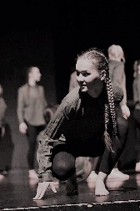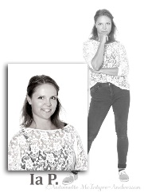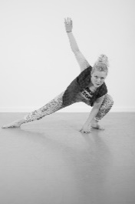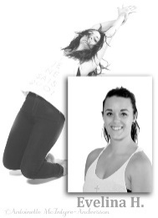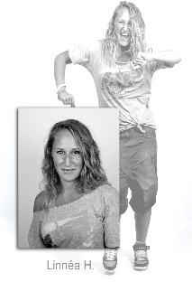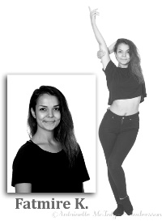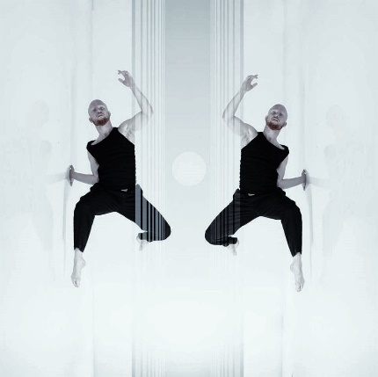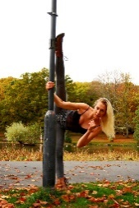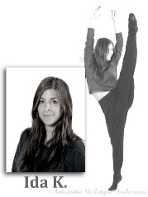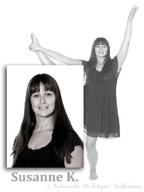 Måndag-torsdag 15-18 juni kl.13-15. Pris 540 kr. Fika ingår. Lärare Anni

**Zumba drop-in för alla från 14 år och uppåt**Mån-tors 19-22 juni kl 18-19 Zumba är en dansinspirerad träningsform. Fokus ligger på de latinska stilarna och på ett pass kan man få skaka loss ordentligt till tex salsa och merengue. Pris 100 kr per pass 10-kort gäller  
**Vecka 26 2017**

**Beynoce style nyb/forts fr 14 år En fartig danslektion med Beyonces musik och dansstil.** En halvtimme av passet består är en lektion där Julia pratar om Beyonce och visar videos. Mån-ons 26-28 juni kl 18.45-20.30. Lärare Julia Strandlind Pris 580 kr

**Beyonce style mellan fr 14 år En fartig danslektion med Beyonces musik och dansstil.** En halvtimme av passet består är en lektion där Julia pratar om Beyonce och visar videos. Mån-ons 26-28 juni kl 20.00-21.45 . Lärare Julia Strandlind Pris 580 kr

**Hip-hop-läger för barn födda 07, 08 och 09** nybörjare och fortsättning mån-ons 26-28 juni kl 16.30-18.00 Fika ingår Lärare Linnéa Widjeback, Pris 430 kr

**Hip-hop-läger för barn födda 04, 05 och 06** nybörjare ochfortsättning mån-ons 26-28 juni kl 14-16.15 Fika ingår Lärare Julia Strandlind och Robert Söderström, Pris 520 kr

**Hip-hop-camp för ungdomar födda 01, 02 och 03** fortsättning mån-ons 26-28 juni kl 16.15-18.30 Fika ingår Lärare Mire Krasniqi och Robert Söderström, Pris 550 kr

**Hip-hop nybörjare ungdom/vuxen** Här jobbar vi med grunderna i hip-hopen mån-ons 26-28 juni kl 18.15-19.30 Lärare Linnea Widjeback pris 430 kr  
**Hip-hop mellan/avancerad** mån-ons 26-28 juni kl 18.30-20.00 Lärare Mire Krasniqi och Robert Söderström, Pris 450 kr för alla tre klasserna eller 180 kr per lektion.  
**Våra gästlärare:   
Lottie Gardefuhr** är från Arvika och utbildar sig nu som dansare på Institute of the arts i Barcelona. Hon har tidigare arbetat på Dansstudion.  
**Robert Söderström** utbildad bla på Iwanson School of contemporary dance i Munchen, arbetar som frilansande dansare och pedagog. Han har tidigare arbetat på Dansstudion. Är en av medlemmarna i Celidance, ett modernt dans-comapni.

**Sommarkurser vecka 25 2017****Jazzmodernt nyb/forts** fr 14 år **En lektion där vi blandar jazz och modernt.** Måndag-onsdag 19-21 juni kl. 17.15- 18.30. Pris 520 kr. Lärare Lottie Gardefuhr  
**Jazzmodernt mellan/avancerad** fr 14 år **En lektion där vi blandar jazz och modernt.** Måndag-onsdag 19-21 juni kl. 18.40-19.55. Pris 520 kr. Lärare Lottie Gardefuhr

**Dansmix nybörjare/fortsättning för barn födda 09 och 10 Här får man prova grunderna i jazzdans och modernt på ett lekfullt sätt.** Mån, tis och ons 19-21 juni kl 16.30-18. Fika ingår  
Pris 430 kr Lärare Evelina Falkelind

**Dansläger fortsättning för ungdomar födda 00, 01 och 02 showjazz och modernt** Lärare Julia Strandlind och Lottie Gardefuhr**.** Mån-tors 19-22 juni kl 14-17. Fika ingår. Pris 790 kr

**Dansläger fortsättning för barn födda 03, 04 och 05 showjazz och modernt** Lärare Ida Kraft och Evelina Falkelind. Måndag-torsdag 19-22 juni kl 11-13.30. Pris 750 kr. Fika ingår.

**Dansläger nybörjare och fortsättning för barn födda 06, 07 och 08 showjazz och modernt**. Måndag-torsdag 19-22 juni kl 14-16- Lärare Evelina Falkelind och IA Pettersson Pris 620 kr. Fika ingår

**Jazzfunk vuxen med 80- och 90-talsmusik** en fartig lektion med uppvärmning, lite styrka och en rolig danskombination. Mån-ons 19-21 juni kl 20-21 Lärare IA Pettersson Pris 400 kr

**Dancehall camp mellan** ung/vux En jamaica-inspirerad dansklass med kort föreläsning om dancehall-kulturen. Mån-ons 19-21 juni kl 17.30-19.00 Lärare Victoria Eriksson Pris 540 kr

**Dancehall camp nyb/forts** ung/vux En jamaica-inspirerad dansklass med kort föreläsning om dancehall-kulturen. Mån-ons 19-21 juni kl 19.15-20.45 Lärare Victoria Eriksson Pris 540 kr

**Tantbalett nybörjare för alla vuxna som vill prova balett**, lite stångövningar och övningar på golvet. Mån.ons 19-21 juni kl 19-20 pris 400 kr. Lärare Susanne Kullgren

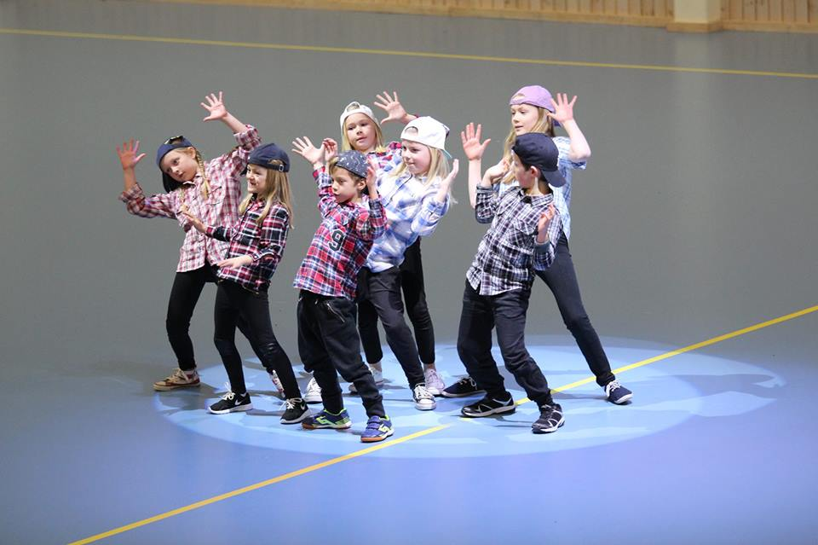

Sommarkurser

vecka 25 och 26 2017   
Gästlärare **Robert Söderström** och **Lottie Gardefuhr**   
Dansläger för barn och ungdomar och flera andra kurser  
  


Dansstudion i Karlstad, Kungsgatan 6D  
054-219908  
www.dansstudion.nu

För info och anmälan se [www.dansstudion.nu](http://www.dansstudion.nu)

Under fliken kursanmälan anmäler du dig och betalar med kort

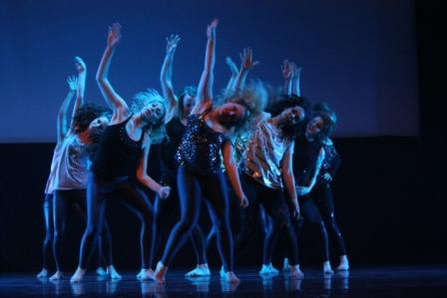

Tel 054-219908

